“以购代捐，助力乡村振兴”
昌宁农特商品爱心认购活动倡议书

全校教职工及广大校友们：
按照中央和教育部工作部署，2013年起，东北大学承担了定点帮扶云南省保山市昌宁县的光荣使命。多年来，在学校党委的坚强领导下，在全校教职工及校友的广泛参与下，学校选派帮扶干部、实施帮扶项目，积极开展教育帮扶、科技帮扶、消费帮扶等，走出了一条特色鲜明、科学高效的定点帮扶之路，在助力昌宁脱贫摘帽、推动经济社会发展方面取得了显著成效。
2021年初，习近平总书记庄严宣告，我国脱贫攻坚战取得了全面胜利。东北大学作为脱贫攻坚战线上的一分子，为能够参与这项伟大的事业而倍感振奋和自豪，帮扶工作取得的每一份成绩都镌刻着东大人的奋斗和奉献！
实施乡村振兴战略是党的十九大作出的重大战略部署，习近平总书记强调要把实施乡村振兴战略摆在优先位置，让乡村振兴成为全党全社会的共同行动。站在历史新起点，为进一步巩固脱贫攻坚成果，有效衔接乡村振兴战略，全面开启乡村振兴新征程，学校将继续组织开展2021年“以购代捐，助力乡村振兴”昌宁农特商品爱心认购活动。
在此，我们向全校教职工及广大校友们发出倡议，希望大家积极参与到认购活动当中来，以实际行动彰显东大人的使命与担当，深化消费帮扶在引领乡村振兴进程中的重要作用，推动昌宁实现更高质量的发展！
期待您的积极参与！

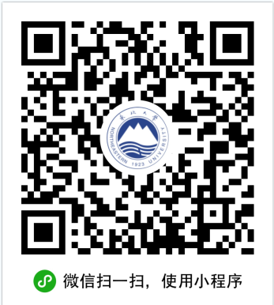
东北大学
2021年10月17日
参与方式及步骤：
1.用手机微信“扫一扫”功能，进入认购平台。
2.选定商品后，进入下单页面，选择所在部门，提交订单支付购买即可。

